|  |
| --- |
| Irene España Novillo  13-4-2020 |

|  |
| --- |
| AUDIO: PRÁCTICA OPCIONAL |
| ¿Es aburrida tu música de Spotify? |
| Análisis de datos no estructurados |



Contenido

Introducción 3

Elección y extracción de los datos 3

Análisis y conclusiones 3

# Introducción

El presente informe recoge un análisis de las características principales de dos playlists elaboradas por la autora y extraías de su cuenta de Spotify. Cada lista contiene música perteneciente a un cantante o grupo distinto y el objetivo de la práctica es estudiar las similitudes y diferencias existentes entre ambos.

# Elección y extracción de los datos

Para realizar la comparación, se ha elegido, por un lado, una playlist que contiene música del cantautor español Joaquín Sabina y, por otro lado, una playlist con canciones del grupo inglés The Beatles. A priori se conoce que los géneros musicales en los que se encaja Sabina son: poesía, pop, trova, rock y música folk. The Beatles, por otro lado, pertenecen a los géneros: rock, pop, folk rock y rock/pop psicodélico. Por lo tanto, existen géneros compartidos por ambos artistas, con lo que se espera que existan características parecidas.

Los datos han sido extraídos mediante el fichero Python get_data.py al que es necesario pasar las credenciales de desarrollador de Spotify y tanto el ID de usuario como de las playlist con las canciones cuyas features se desean extraer.

# Análisis y conclusiones

Siguiendo el análisis llevado a cabo en la referencia (<https://towardsdatascience.com/is-my-spotify-music-boring-an-analysis-involving-music-data-and-machine-learning-47550ae931de>) es posible identificar el significado de cada una de las features o características extraídas para las dos playlists y poder compararlas. Cabe destacar que el valor de dichas features se encuentra entre 0 y 1.

En primer lugar, en la música de Sabina lo que más destaca, con un valor por encima de 0.5 es su danceability, energy y valence. Esto quiere decir que sus canciones son adecuadas para bailar (debido al ritmo, tempo…), enérgicas y positivas (felices), aunque esto último en un valor más intermedio.

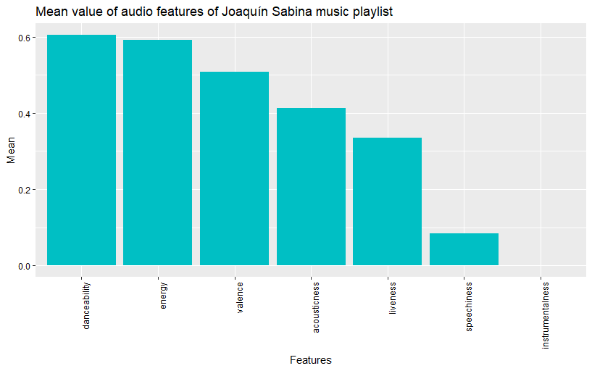

En cuanto a la música de The Beatles, esta destaca también por su valence en primer lugar, y, de forma más cercana a 0.5, energy y danceability. Esto indica que ambos estilos parecen muy similares, al menos en su características principales.

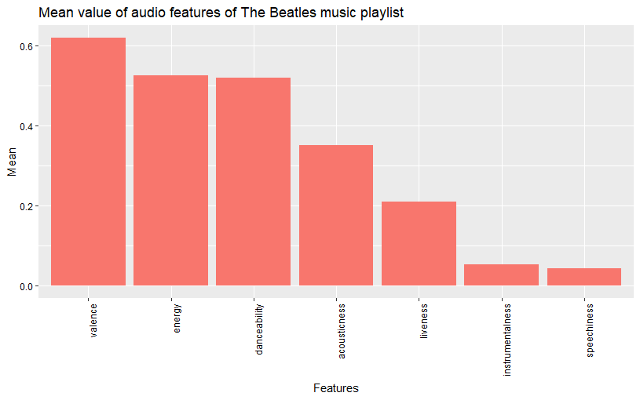

Sin embargo, si se representan las diferencias existentes entre ambas playlists es posible apreciar los detalles más específicos en los que difieren. Por un lado, las canciones de Joaquín Sabina son más probables de haber sido grabadas en directo con una audiencia (liveness). Esto es correcto ya que la playlist contiene varias canciones extraídas de conciertos mientras que de The Beatles no existen tantas grabaciones de este tipo sino que han sido grabadas en el estudio.

Por otro lado, las canciones de Sabina poseen un mayor valor de acousticness ya que no emplea tantos instrumentos eléctricos como The Beatles. Igualmente, posee un mayor nivel de speechness ya que sus canciones se asemejan más a poemas cantados mientras que The Beatles se caracterizan por ser más instrumentales (existen más solos de guitarra o batería). Además, las canciones de The Beatles poseen una mayor valencia, ya que, por lo general son muy positivas y alegres, mientras que Sabina posee canciones más melancólicas.

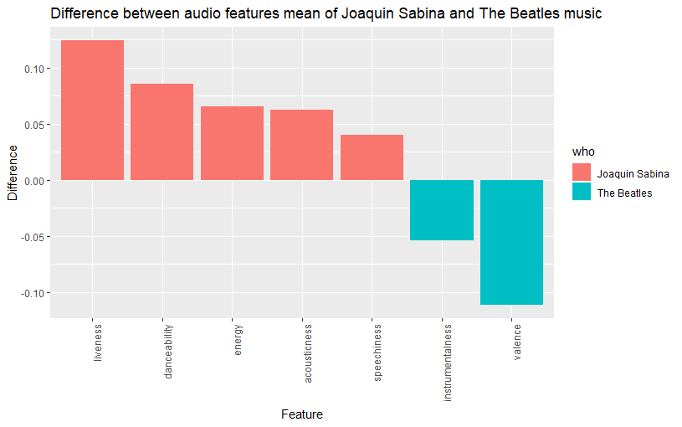

La siguiente gráfica muestra que para la música de Sabina, a medida que el nivel de acousticness disminuye, la energía de las canciones aumenta, es decir, existe una correlación lineal inversa entre ambas variables. Este tiene lógica ya que la música acústica suelen ser canciones más tranquilas por el mero hecho de que el sonido de los instrumentos no eléctricos ni electrónicos se ajustan más a este tipo de canciones. Esta correlación no es tan significativa en las canciones de The Beatles.

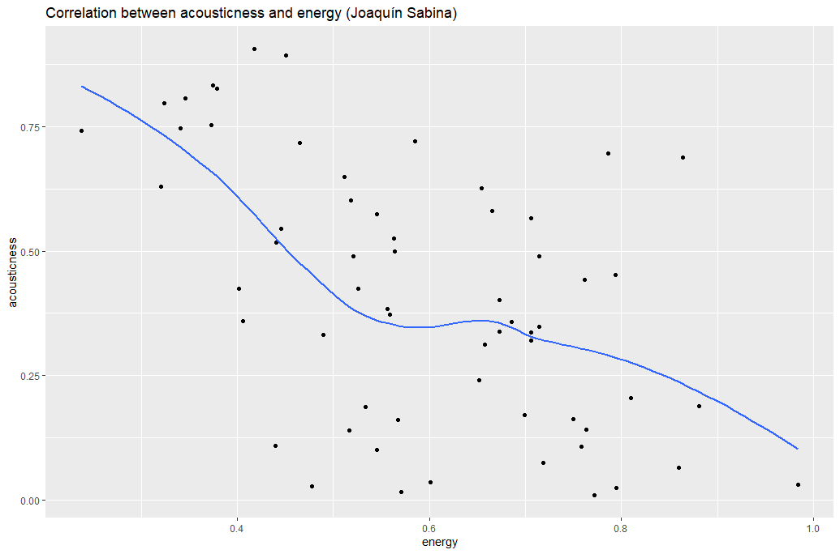

En cuanto a la música de The Beatles, se observa una correlación lineal directa entre los niveles de energía y de valencia. Así, cuando la energía de las canciones crece, también lo hace la valencia de las mismas. Este hecho es coherente ya que, normalmente, las canciones con mayor intensidad y velocidad suelen ser más alegres y positivas. Esta correlación no es tan significativa en las canciones de Joaquín Sabina.

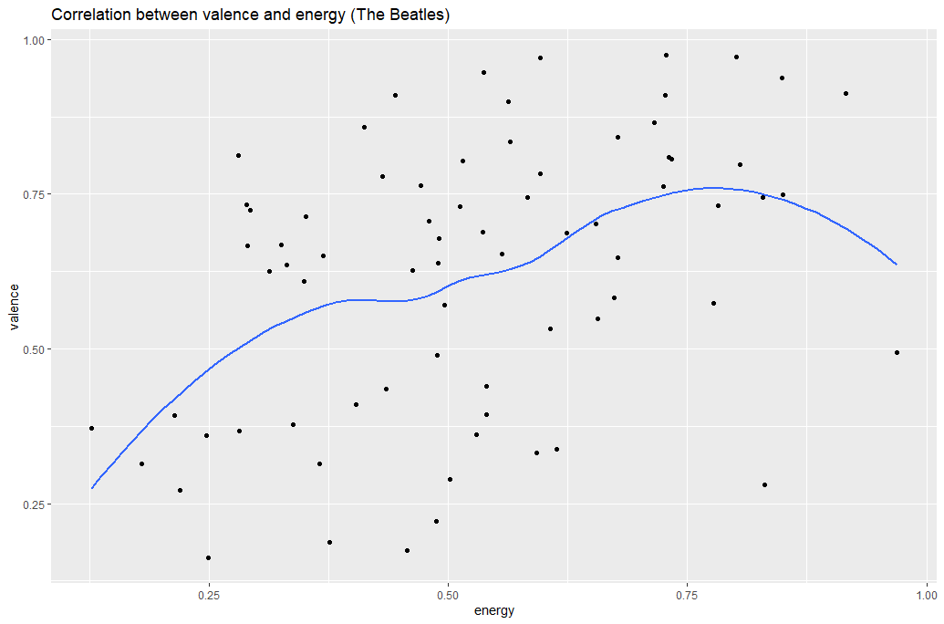

Finalmente, se estudia el nivel de aburrimiento de ambas playlists. Para esto, el autor del código elaboró una ecuación que relacionaba los niveles de volumen, tempo, energy y danceability. Si se comparan las distribuciones de boringness para cada artista, se puede apreciar que ambas son muy parecidas aunque la música de The Beatles toma valores ligeramente más bajos que la de Sabina.

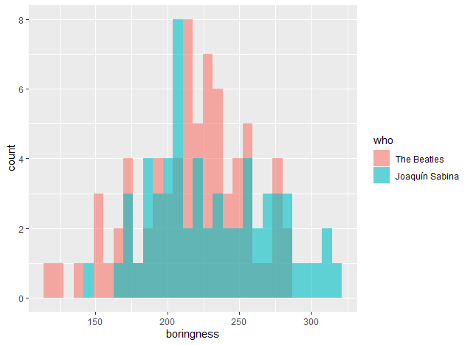

Al calcular la media de las distribuciones se observa que, ambas playlists son bastante aburridas pero la música de The Beatles parece más entretenida o más animada que la de Joaquín Sabina. Esto parece lógico, puesto que en una fiesta sería más probable escuchar una canción de The Beatles que una de Sabina.

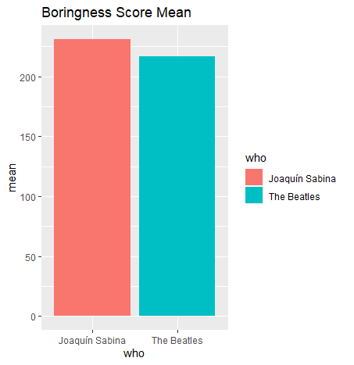

Para concluir, cabe destacar que a priori se conocían los géneros musicales en los que se movían los cantantes representados en ambas playlists y, mediante la extracción de features del audio se ha podido, por un lado, averiguar cuáles son las características que definen a estos géneros y artistas, así como comprobar que se encajan dentro de los estilos musicales correctos y, por otro lado, observar las diferencias más sutiles entre ambos.